Welke vragen heb jij over jouw darmziekte?
Je krijgt deze vragenlijst omdat je een darmziekte hebt. De ziekte van Crohn of colitis ulcerosa.
Veel kinderen hebben weleens vragen over hun ziekte.
Misschien heb jij ook weleens een vraag gesteld aan je dokter, en kon deze jou geen antwoord geven. Dat komt doordat op veel vragen over jouw darmziekte nog
niemand het antwoord weet.
Om die antwoorden te vinden wordt er onderzoek gedaan.

Omdat jij iedere dag te maken hebt met je ziekte, vinden wij het belangrijk dat jij meedenkt over wat er als eerst onderzocht wordt. Samen met je ouders en de dokters.
Wat vind jij belangrijk om te laten onderzoeken?

Voorbeelden van vragen die onderzocht kunnen worden zijn:
Waarom ben ik ziek geworden?
Ik ben soms moe, kan hier iets aan gedaan worden?
Waarom werken sommige medicijnen niet voor mij?
Ik ben soms verdrietig over mijn ziekte, hoe kan ik hiermee omgaan?
Wat als andere mensen mijn ziekte niet kennen?
Wat vind jij belangrijk?
Op de volgende bladzijden kun je invullen welke vragen en onderwerpen voor jou belangrijk zijn. Er zijn geen goede of foute vragen of antwoorden, het gaat om jouw vraag en gevoel.

Wij vragen niet naar jouw naam. Je kan dus alles schrijven wat je wilt, zonder dat de onderzoekers weten wie jij bent.

De vragenlijst is gemaakt door de patiëntenvereniging Crohn & Colitis NL, samen met de kinderen/jongvolwassenen, ouders en dokters en andere mensen uit het ziekenhuis die betrokken zijn bij jouw darmziekte.

Misschien vind je het moeilijk om iets te bedenken. Om jou te helpen, staan hier een paar onderwerpen.

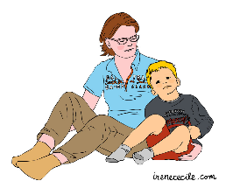
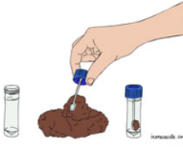
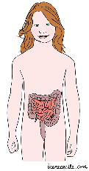
Vraag 1: Waar moet snel onderzoek naar komen bij jouw darmziekte?
Welke vragen heb jij over jouw darmziekte?
Je mag hier alle vragen of onderwerpen opschrijven die jij belangrijk vindt! Als je niet weet hoe je iets moet vragen, kan je het ook in je eigen woorden opschrijven.

Nog een paar vraagjes en dan ben je klaar! Wil jij de volgende vragen over jezelf beantwoorden?
Vraag 2: Welke darmziekte heb jij?
- Ziekte van Crohn
- Colitis ulcerosa
- De dokter weet nog niet of ik de ziekte van Crohn of colitis ulcerosa heb

Vraag 3: Hoe oud was jij toen jouw dokter zei dat je colitis ulcerosa of de ziekte van Crohn hebt?
- 6 jaar of jonger
- 7 jaar
- 8 jaar
- 9 jaar
- 10 jaar
- 11 jaar
- 12 jaar

Vraag 4: Wat is jouw leeftijd?
- 8-9 jaar
- 10-12 jaar
Vraag 5: Jij bent een
- Jongen
- Meisje
- Anders
- Wil ik niet zeggen

Vraag 6: In welke provincie woon je?
⃝ Groningen ⃝ Utrecht
⃝ Friesland ⃝ Noord-Holland
⃝ Drenthe ⃝ Zuid-Holland
⃝ Overijssel ⃝ Zeeland
⃝ Flevoland ⃝ Limburg
⃝ Gelderland ⃝ Noord-Brabant

Super bedankt dat je de vragenlijst hebt ingevuld, wij zijn hier heel erg blij mee.
We houden je op de hoogte. Volg ons via (link invoegen)

